|  |  |  |  |  |  |  |
| --- | --- | --- | --- | --- | --- | --- |
| Tworzenie Aplikacji Bazodanowych Projekt | | | | | | |
| Rok akademicki | - | Rodzaj studiów | Kierunek | Prowadzący | Grupa | Sekcja |
| 2022/2023 | - | SSI | INF | Dr inż. Łukasz Wyciślik | ŁW8 | 12 |
| - |

Raport z projektu

Data wykonania: 2023-06-13

Temat projektu

**Porównywarka cen produktów „Gdziekupuja.pl”**

|  |
| --- |
|  |

|  |
| --- |
| **Skład sekcji** |
| 1. Mateusz Babiński 2. Filip Miera 3. Jan Kwaśniak 4. Wiktor Merta 5. Karol Pisarski 6. Dominik Baryś |

1. Opis projektu

Portal „Gdziekupuja.pl” umożliwia użytkownikom wybrać najkorzystniejszą ofertę danego produktu. Użytkownicy mogą filtrować listę produktów na podstawie ich nazwy, kategorii bądź konkretnego powiatu. Po wybraniu kryteriów filtrowania na stronie ukazuję się lista produktów wraz z ich najistotniejszymi informacjami takimi jak: nazwa produktu, cena, właściwości, lokalizacja punktu sprzedaży w którym się znajduje, data dodania oferty oraz osoba która tą ofertę wystawiła na stronie. Po wybraniu konkretnej oferty użytkownik może również zweryfikować jej wiarygodność sprawdzając sekcje komentarzy do danej oferty wraz z ich ocenami oraz samemu umieścić odpowiedni komentarz bądź ocenić istniejący już komentarz.

1. Analiza tematu

Przed przystąpieniem do implementacji projektu dokonana została dokładna analiza systemu.

Pierwszym krokiem było utworzenie diagramu przypadków użycia (Rys. 1), który przedstawiał najistotniejsze operację które mogą wykonywać użytkownicy systemu. Wyróżnione zostały trzy role: administrator, użytkownik zalogowany oraz użytkownik niezalogowany.

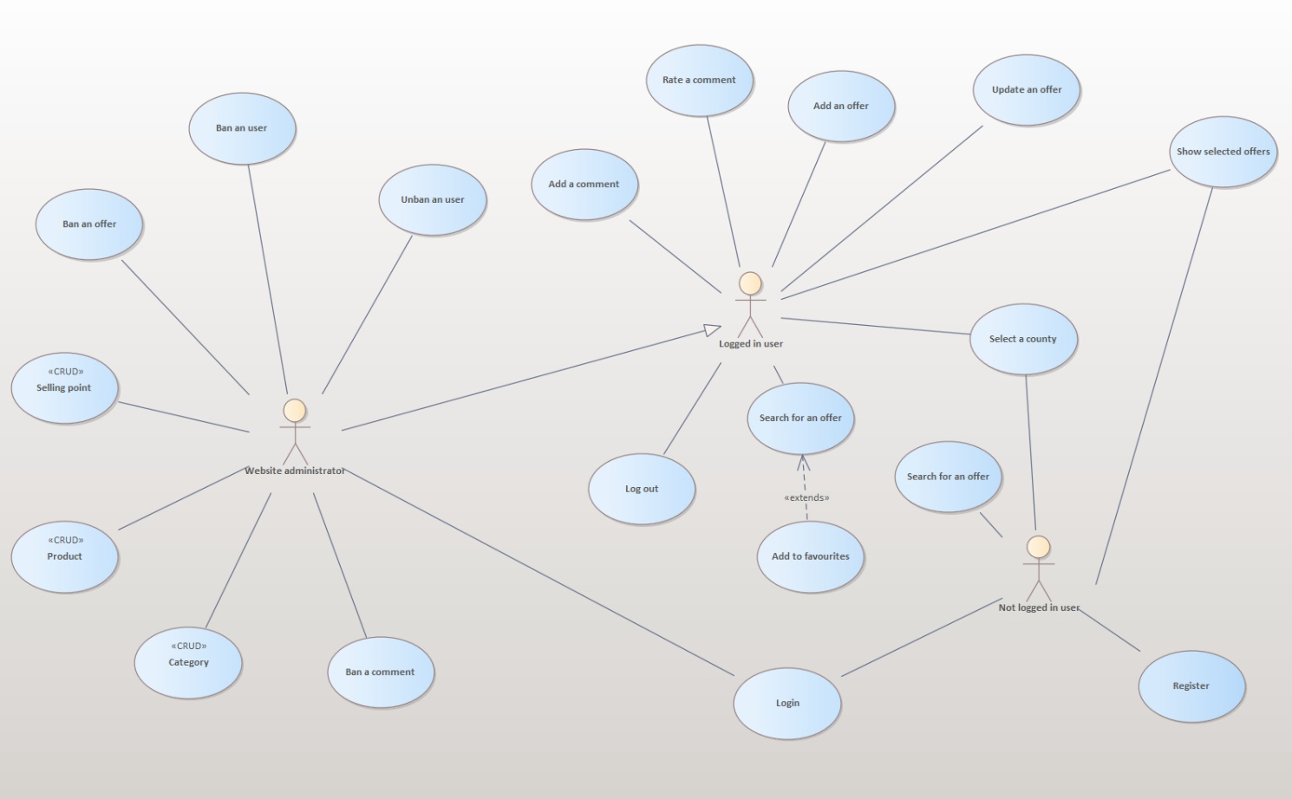

*Rys 1. Diagram przypadków użycia*

Gdy posiadano już wstępny obraz tego jak aplikacja będzie działać następnym krokiem było utworzenie diagramu klas projektu a następnie diagramu ERD (Rys. 2, 3).

*Rys 2. Diagram klas*

*Rys 3. Diagram ERD*

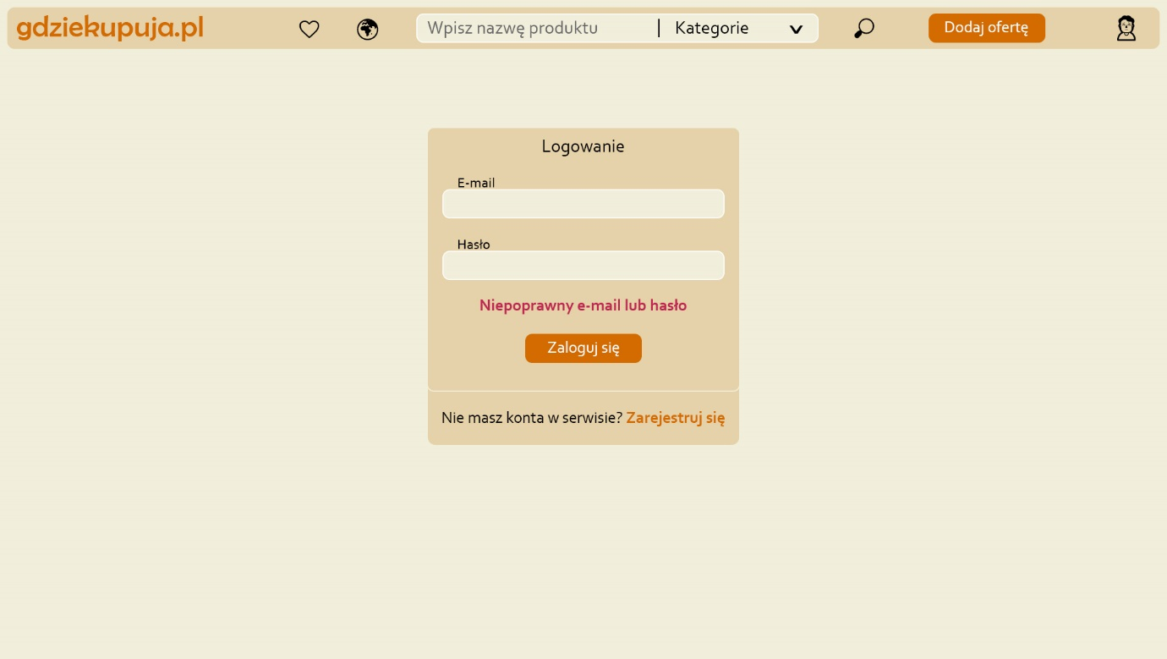Ostatnim etapem analizy było zaprojektowanie wstępnego szablonu interfejsu użytkownika (Rys. 4,5,6,7,8,9).

*Rys. 4 Projekt panelu logowania*

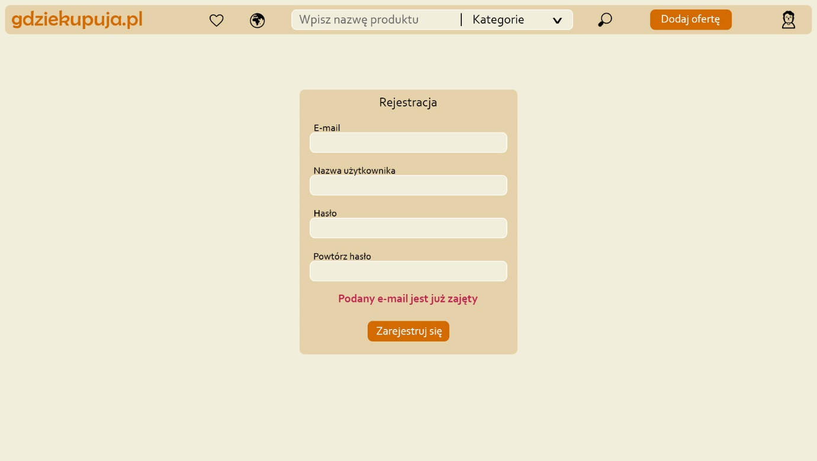

*Rys. 5 Projekt panelu rejestracji*

*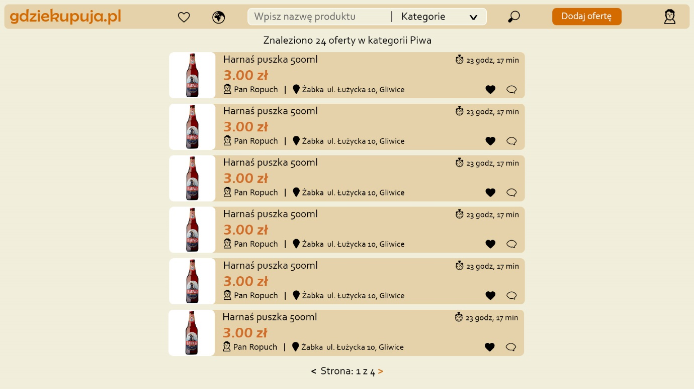Rys. 6 Projekt strony głównej z listą ofert*

*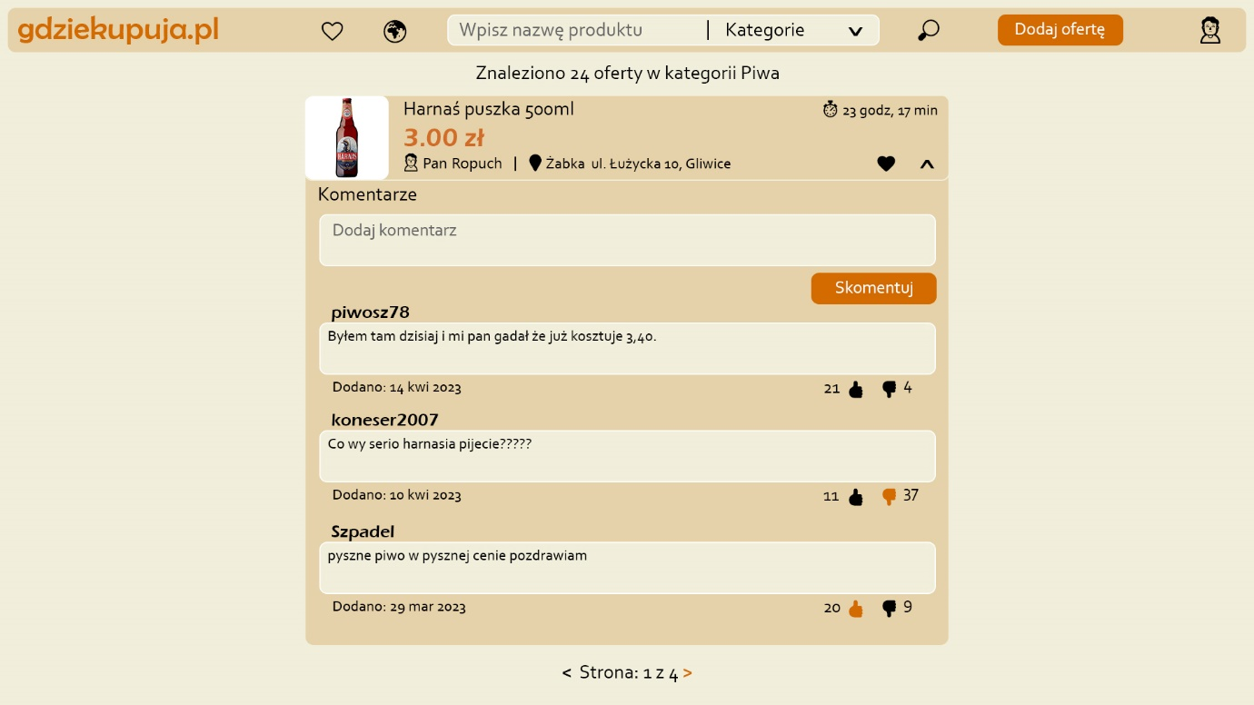Rys. 7 Projekt sekcji komentarzy dla konkretnej oferty*

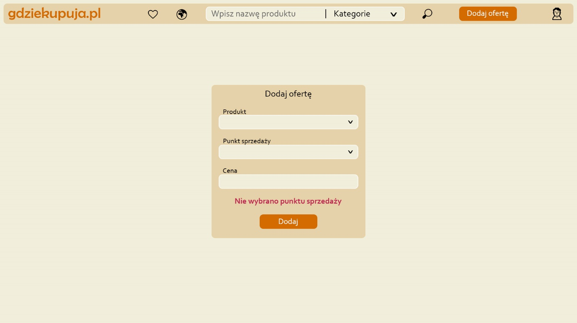*Rys. 8 Projekt panelu dodawania oferty*

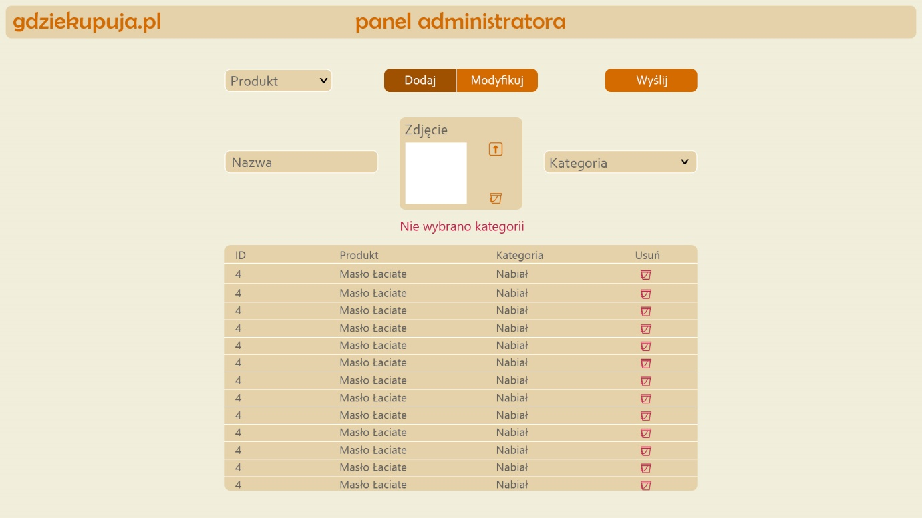

*Rys. 9 Projekt panelu administratora*

Po utworzeniu wszystkich diagramów, schematu bazy danych oraz zaprojektowaniu interfejsu graficznego użytkownika przystąpiono do implementacji zadania.

1. Specyfikacja zewnętrzna

3.1 Użytkownik nie zalogowany i zalogowany

Po wejściu na stronę „Gdziekupuja.pl” użytkownik niezalogowany ma możliwość swobodnego przeglądania oraz filtrowania ofert jednak nie posiada uprawnień do ich komentowania, oceniania czy dodawania nowych. Aby móc wykonywać te czynności powinien on założyć nowe konto poprzez panel rejestracji (Rys. 10) lub zalogować się na już istniejące konto za pomocą panelu logowania (Rys. 11).

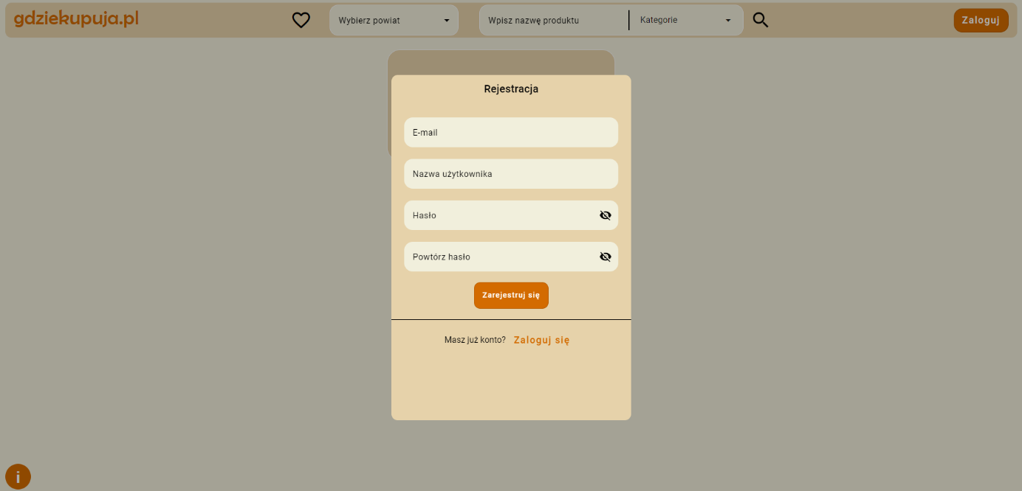

*Rys. 10 Panel rejestracji*

*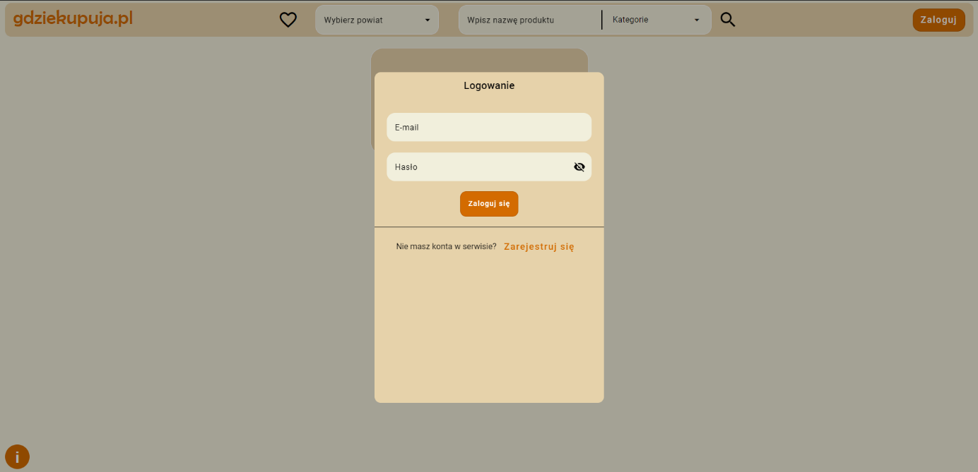Rys. 11 Panel logowania*

Po udanym zalogowaniu zostaje on przekierowany na stronę główną aplikacji gdzie wyświetlona jest informacja mówiąca, że należy wybrać konkretny region (powiat) aby zobaczyć wszystkie znajdujące się w nim oferty (Rys. 12). Od tego momentu na stronie również ukazuje się ikona w prawym górnym rogu przedstawiająca informacje o użytkowniku oraz przycisk pozwalający na wylogowanie się z aplikacji.

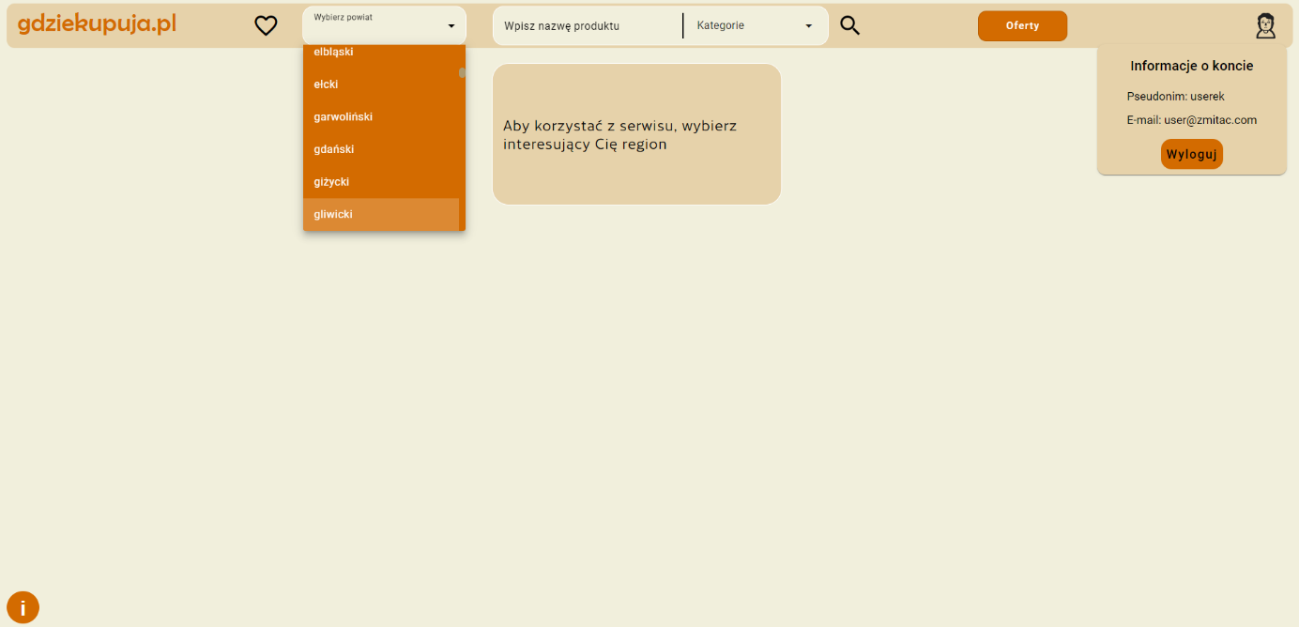

*Rys. 12 Strona główna aplikacji z informacją o konieczności wyboru powiatu*

W razie jakichkolwiek problemów z użytkowaniem serwisu, w lewym dolnym rogu jest przycisk z symbolem „i” po którego wciśnięciu użytkownikowi przedstawiona jest w krótkiej formie instrukcja obsługi strony internetowej wraz z opisem jakie możliwości oferuje ten serwis (Rys. 13).

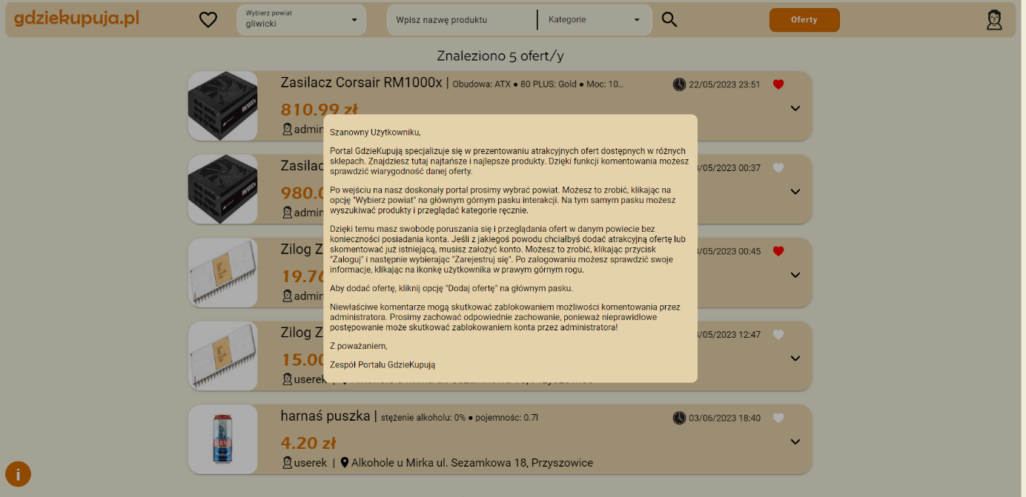

*Rys. 13 Informacje o stronie wraz z krótką instrukcją obsługi*

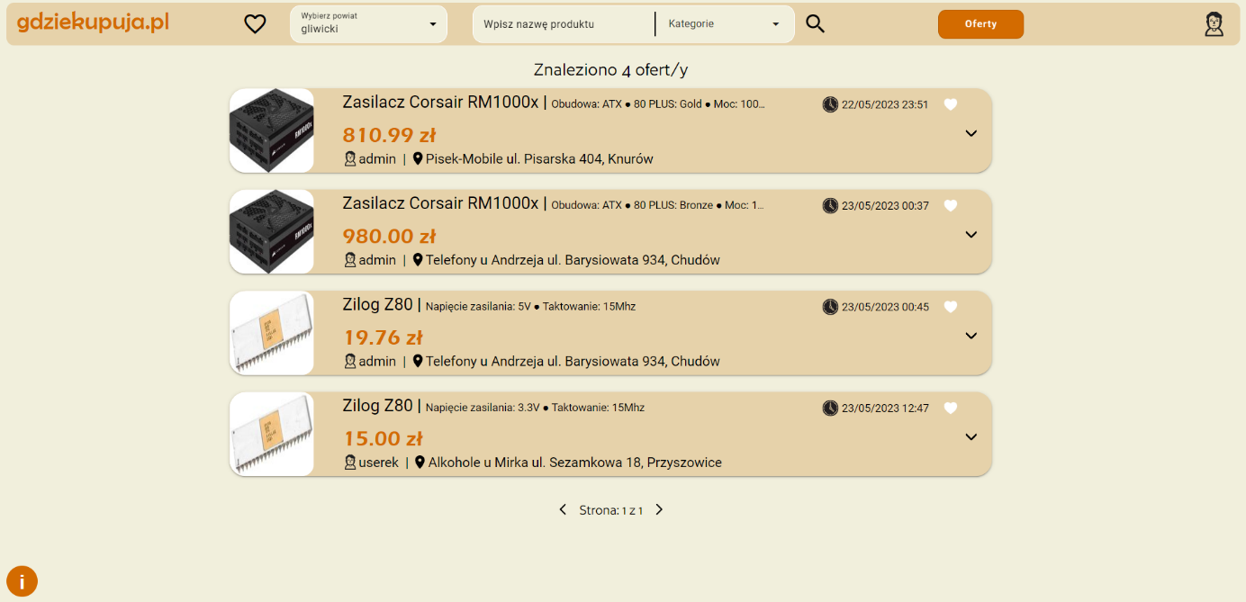Po wybraniu konkretnego powiatu na stronie ukazuje się lista ze wszystkimi zarejestrowanymi ofertami wszystkich produktów w danym powiacie (Rys. 14).

*Rys. 14 Lista wszystkich ofert w powiacie gliwickim*

Aby sprecyzować pożądane oferty należy skorzystać z opcji filtrowania, znajdujących się na górnym pasku strony, które umożliwiają filtrowanie ofert na podstawie ich kategorii oraz nazwy produktu. Warto wspomnieć, że każda kategoria ma również swoje pod kategorie co pozwala ja jeszcze większe uściślenie poszukiwanych ofert produktów (Rys. 15). Po wybraniu konkretnej kategorii można dodatkowo wpisać nazwę produktu (Rys. 16).

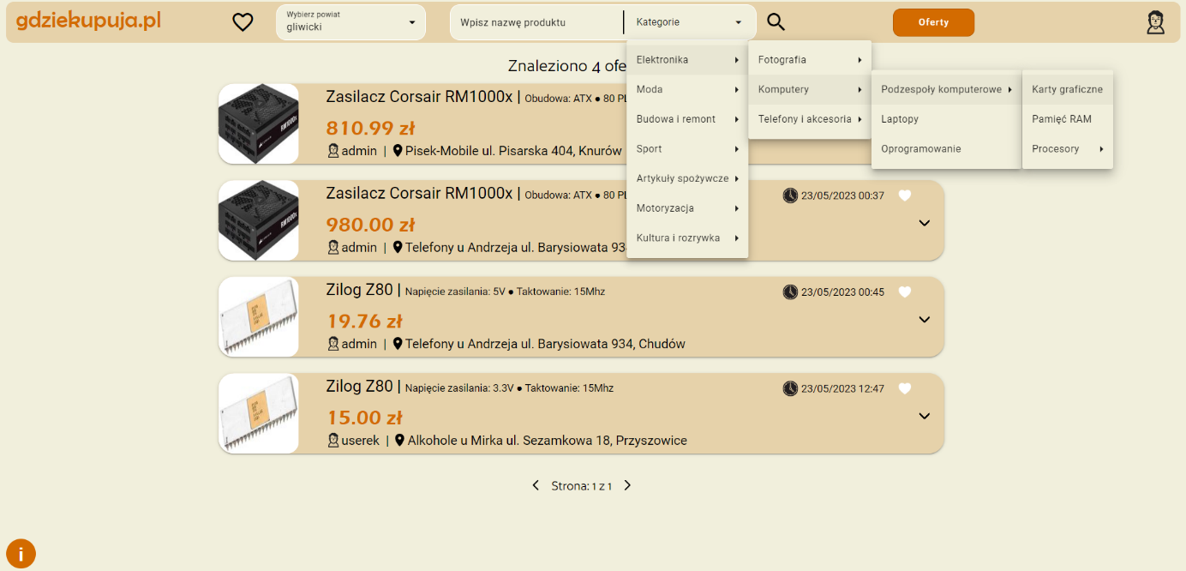

Rys. 15 Filtrowanie względem kategorii oraz ich pod kategorii

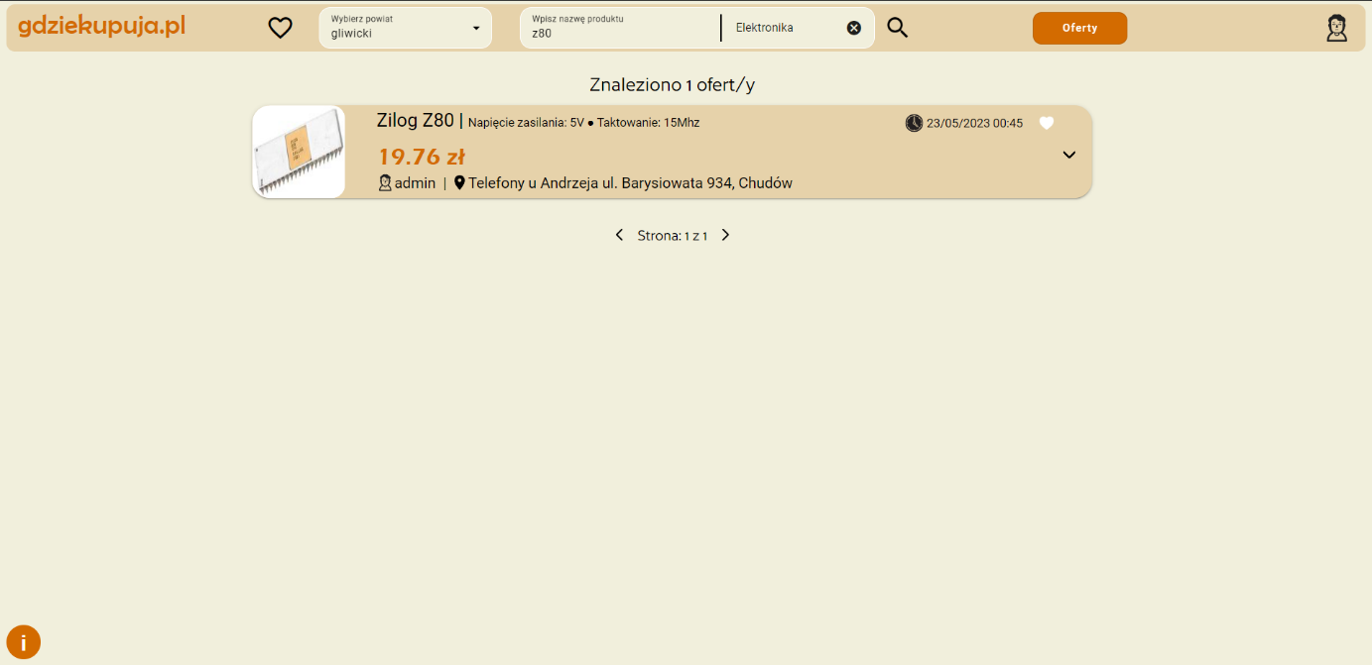

*Rys. 16 Wyszukana oferta względem kategorii „Elektronika” oraz nazwy „z80”*

Użytkownik może również zweryfikować poprawność każdej wyszukanej oferty klikając strzałkę po prawej stronie panelu która rozwija sekcję komentarzy (Rys. 17). Można tam przejrzeć wszystkie komentarze wraz z informacjami o ich autorach oraz dacie opublikowania go, ocenić je oraz napisać swój własny komentarz.

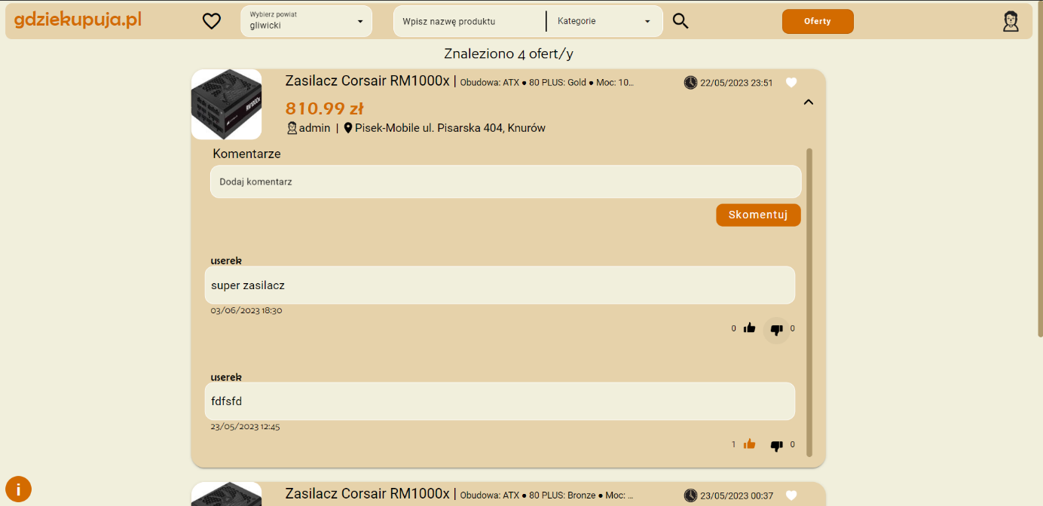

*Rys. 17 Sekcja komentarzy do danej oferty*

Naciskając przycisk „Oferty” znajdujący się na górnym pasku strony, użytkownik ma możliwość dodania własnej oferty produktu, wraz ze wszystkimi istotnymi informacjami (Rys. 18). Dodana oferta zostanie wyświetlona na liście dostępnych ofert dla wszystkich (Rys. 19).

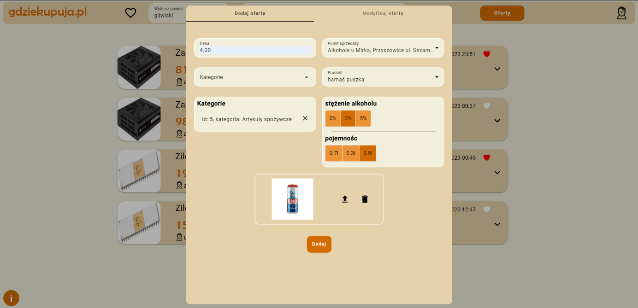

*Rys. 18 Panel dodania oferty użytkownika*

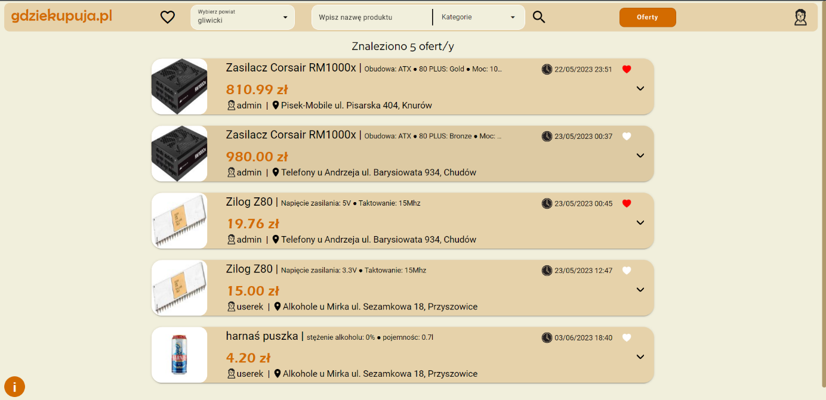*Rys. 19 Dodana wcześniej przez użytkownika oferta „harnaś puszka”*

Gdy na przestrzeni czasu cena oferty ulegnie zmianie użytkownik ma również możliwość modyfikacji zamieszczonych przez siebie wcześniej ofert

(Rys. 20, 21).

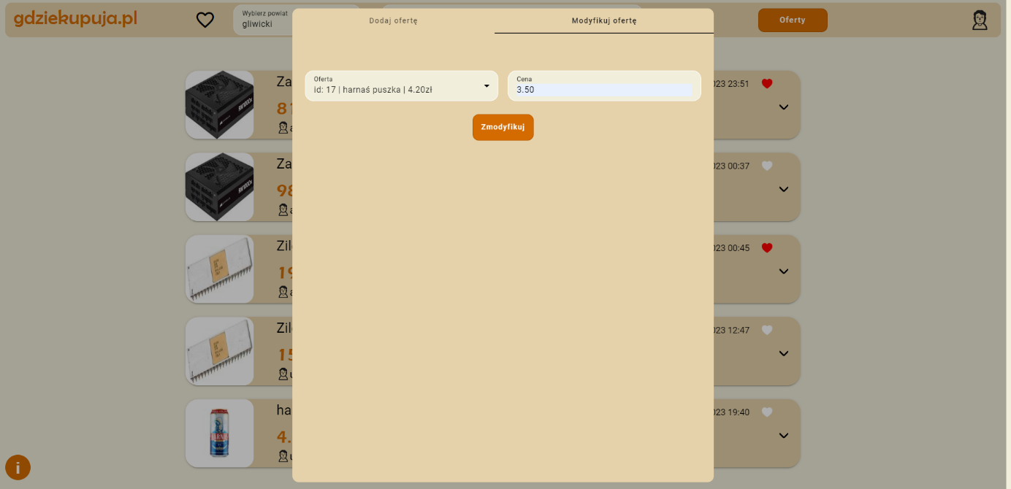

*Rys. 20 Panel modyfikacji ofert użytkownika*

*Rys. 21 Zaktualizowana cena oferty „harnaś puszka” przez użytkownika*

Użytkownik może również dodawać oferty do zakładki „ulubione” w celu szybszego dostępu do nich bez konieczności filtrowania wszystkich ofert. Może tego dokonać poprzez naciśnięcie białej ikony serca po prawej stronie panelu oferty. Gdy ikona serca jest koloru czerwonego oznacza to, że oferta jest już dodana do ulubionych przez użytkownika. By przejrzeć wszystkie swoje ulubione oferty należy nacisnąć ikonę serca znajdującą się na górnym pasku aplikacji na lewo od wyboru powiatu (Rys. 22).

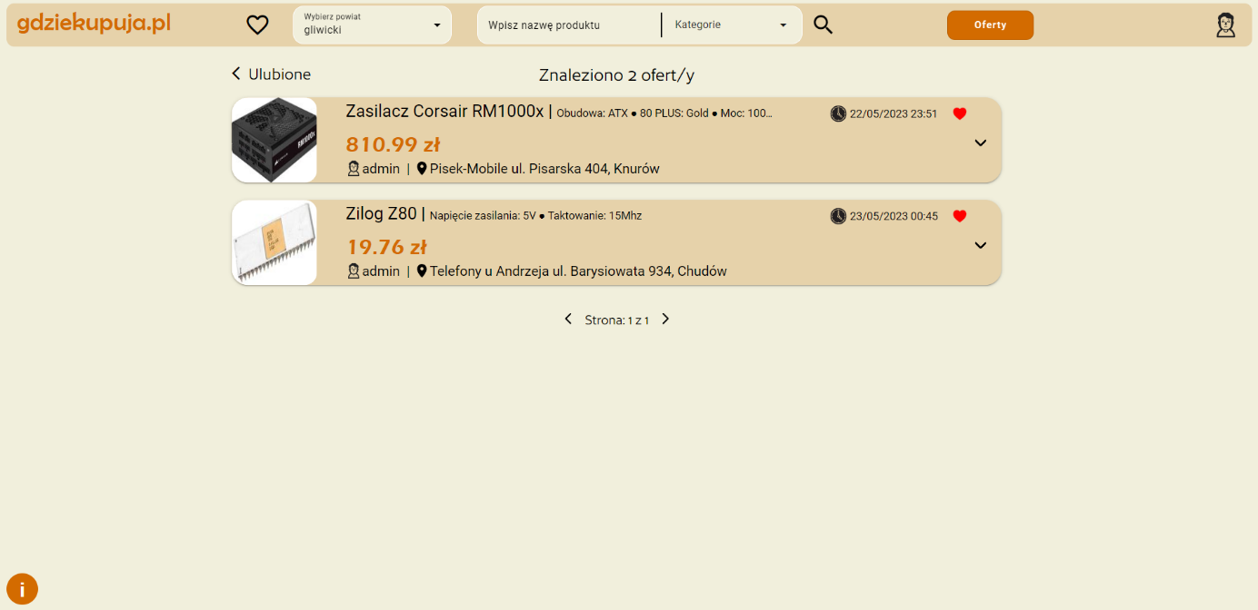*Rys. 22 Sekcja „ulubione” użytkownika*

* 1. Administrator serwisu

Gdy użytkownik korzystający ze strony ma rolę administratora w prawym dolnym rogu ukazuje się przycisk pozwalający przejść do panelu administratora

(Rys. 23).

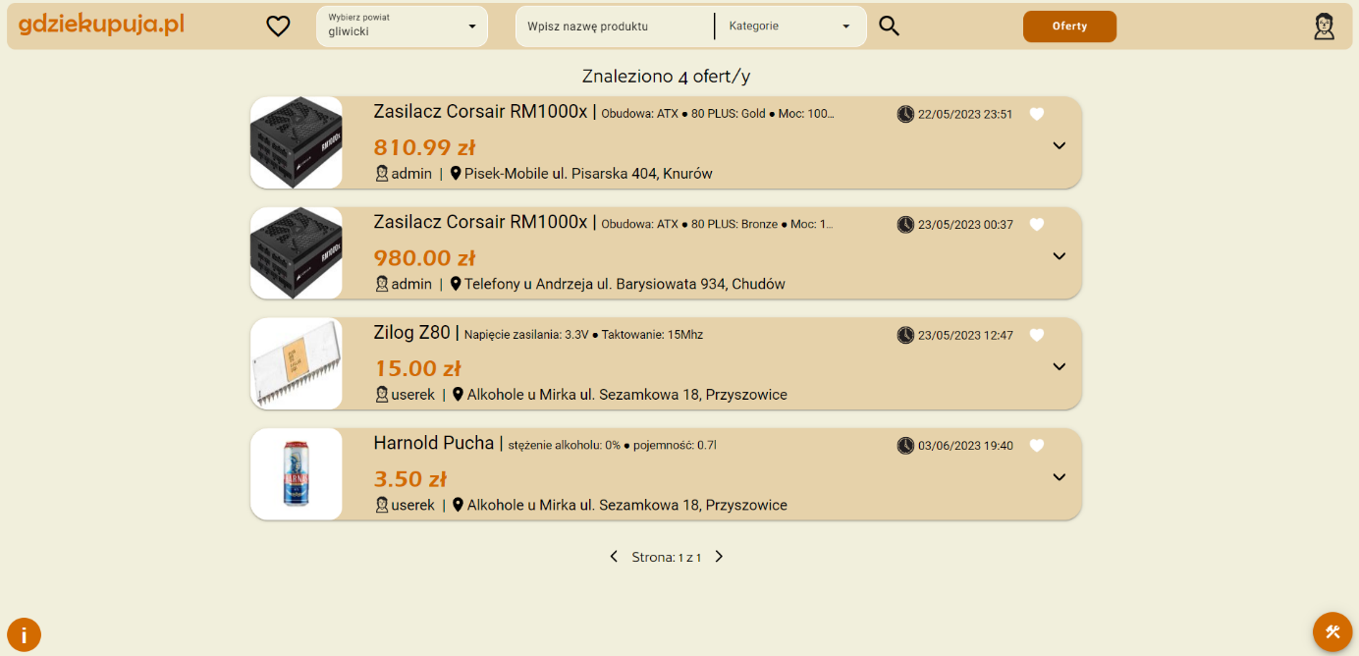

*Rys. 23 Przycisk przenoszący do panelu administratora w prawym dolnym rogu strony*

Z poziomu strony głównej administrator ma możliwość moderacji komentarzy oraz ofert użytkowników (Rys. 24, 25).

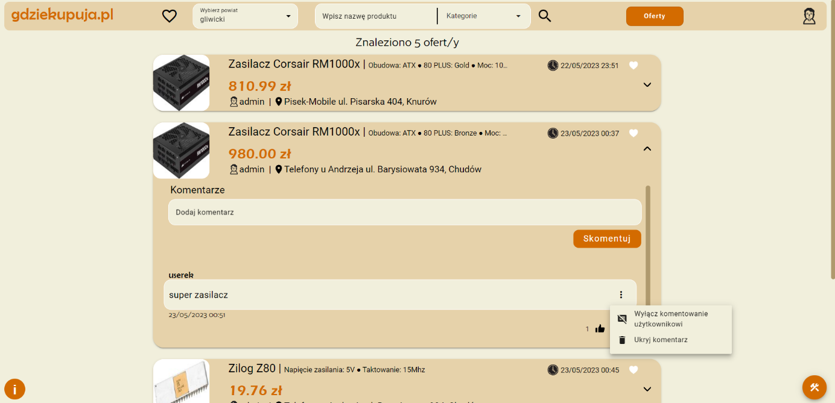

*Rys. 24 Ukrycie komentarza bądź wyłączenie możliwości komentowania użytkownika przez administratora*

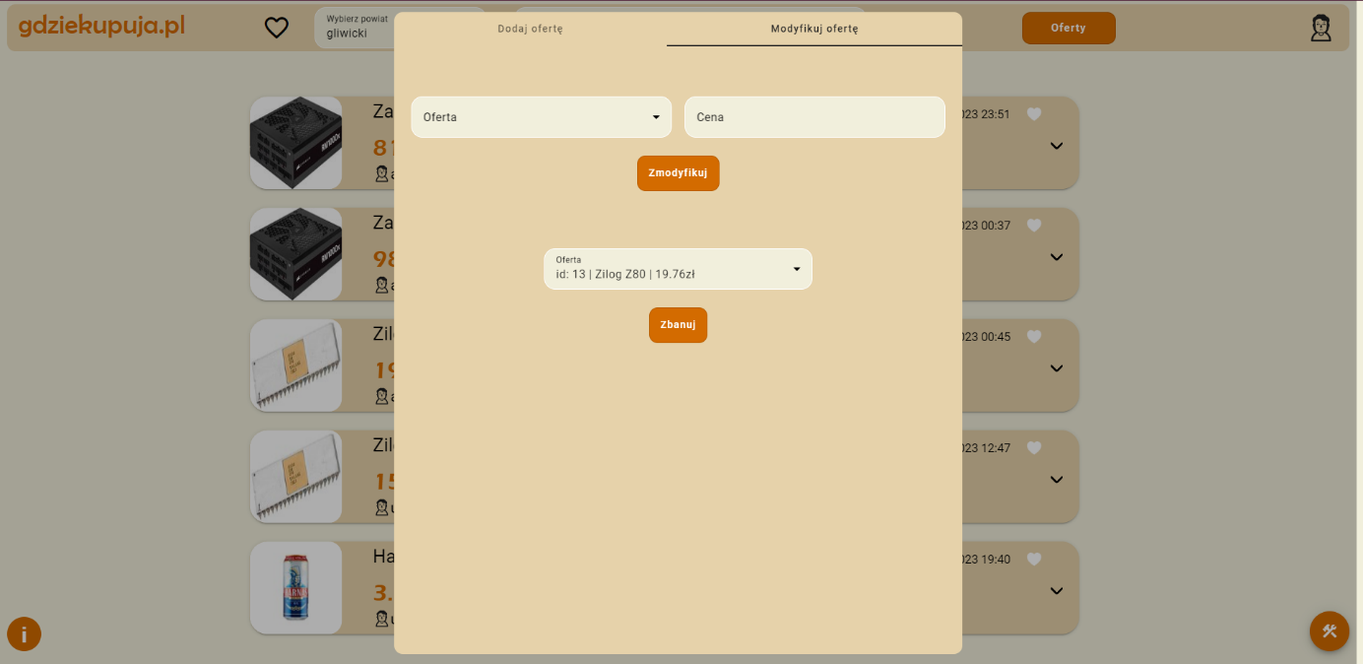

*Rys. 25 Dodatkowy przycisk banowania oferty przez administratora w panelu modyfikacji oferty*

Panel administratora oferuje możliwość moderacji kategorii, produktów, punktów sprzedaży i użytkowników poprzez ich dodawanie, usuwanie bądź aktualizowanie.

Panel administratora dla kategorii:

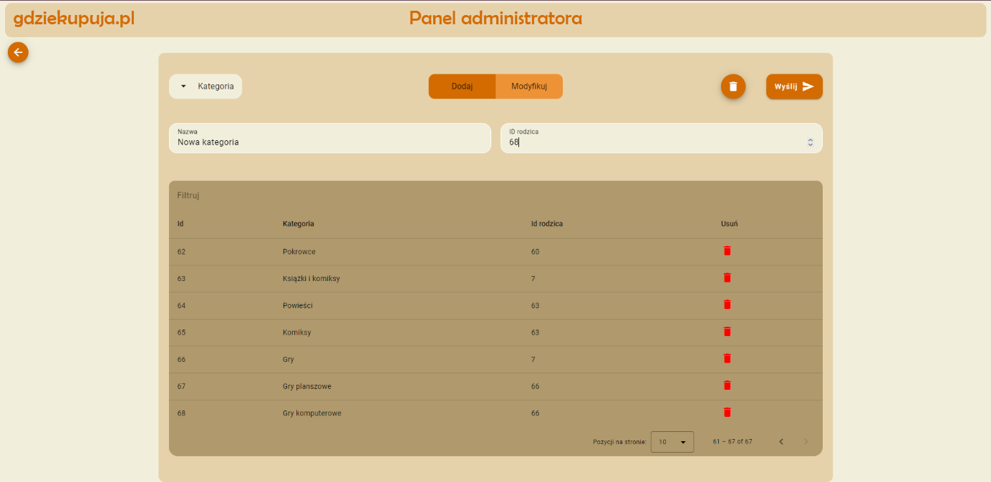

*Rys. 26 Dodawanie kategorii „Nowa kategoria”*

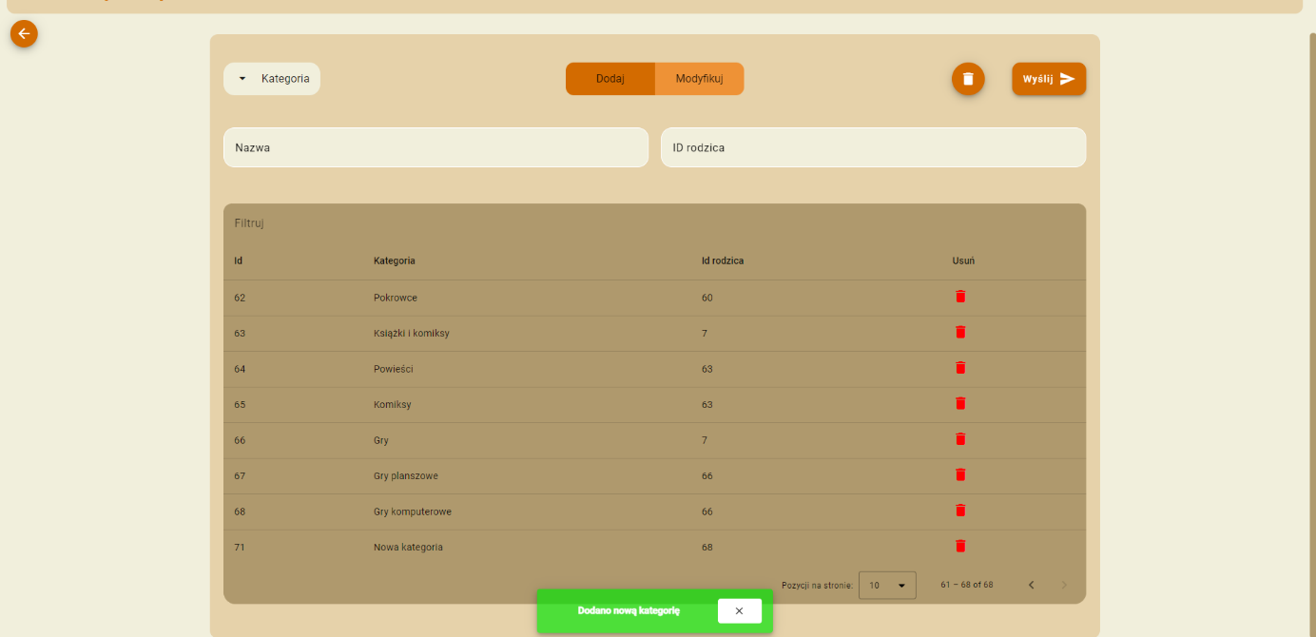

*Rys. 27 Kategoria została utworzona*

*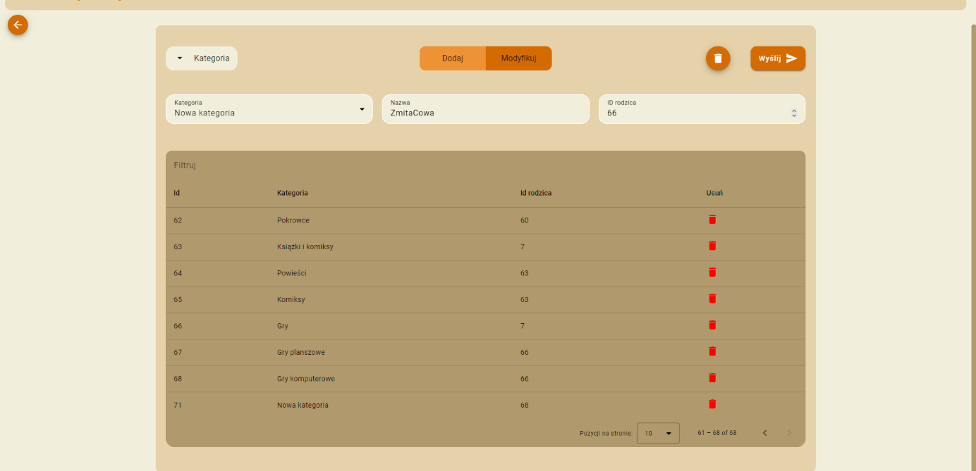Rys. 28 Modyfikacja kategorii „Nowa kategoria”*

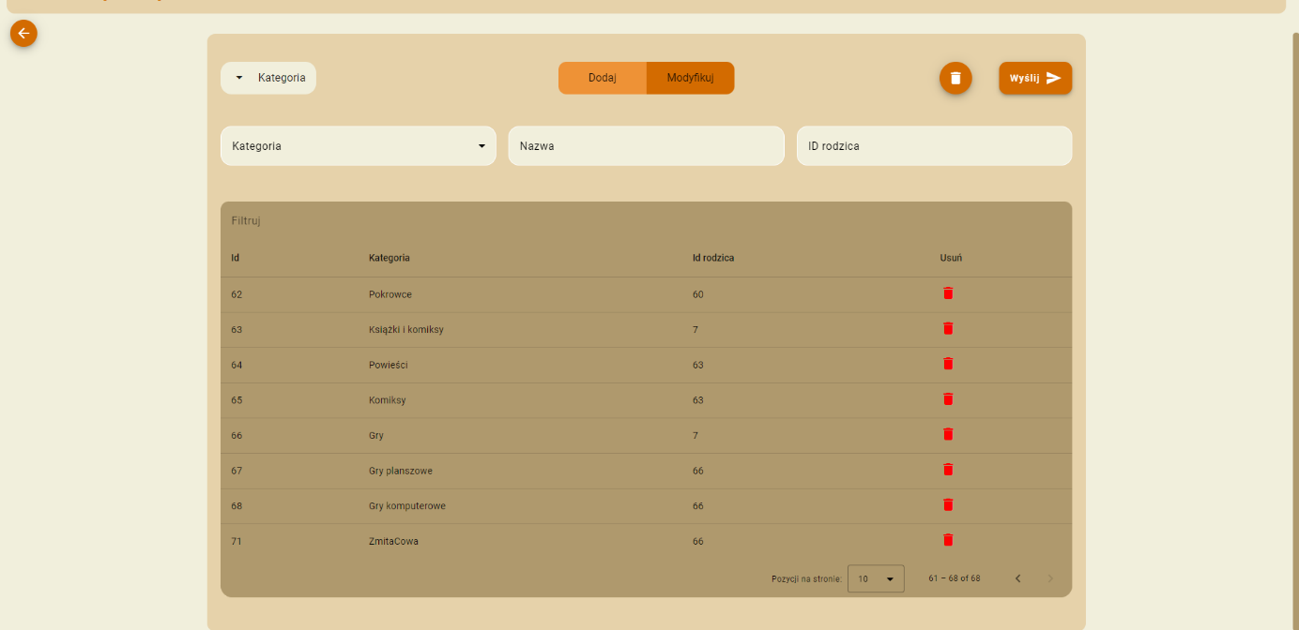

*Rys. 29 Zmodyfikowana kategoria*

Panel administratora dla produktów:

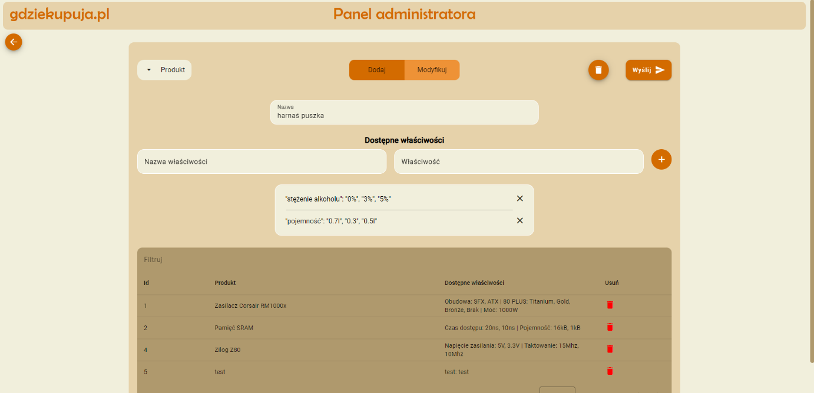

*Rys. 30 Dodanie nowego produktu „harnaś puszka” wraz z jego właściwościami*

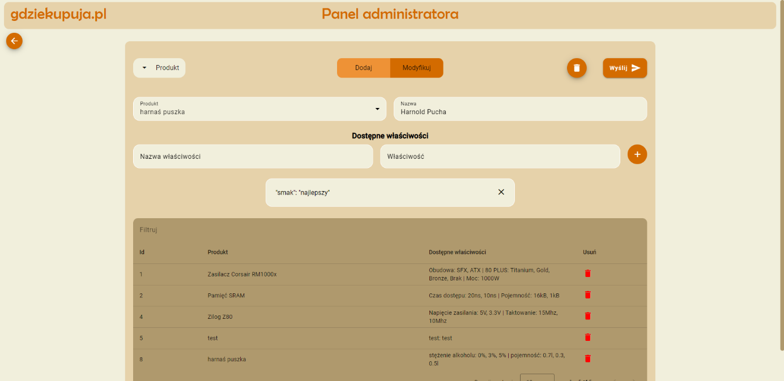

*Rys. 31 Modyfikacja produktu „harnaś puszka”*

*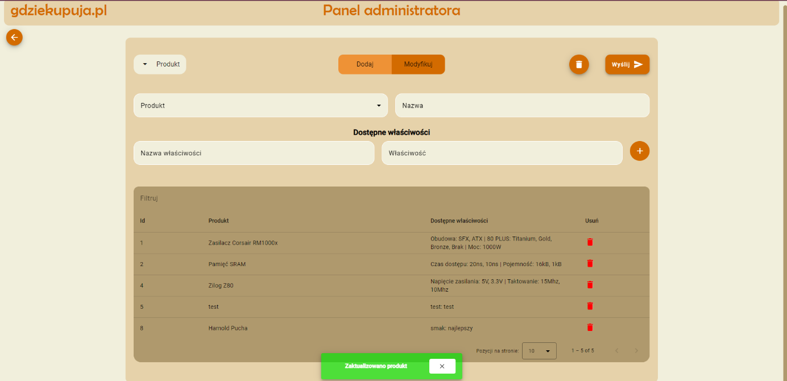Rys. 32 Zmodyfikowany produkt*

Panel administratora dla punktów sprzedaży:

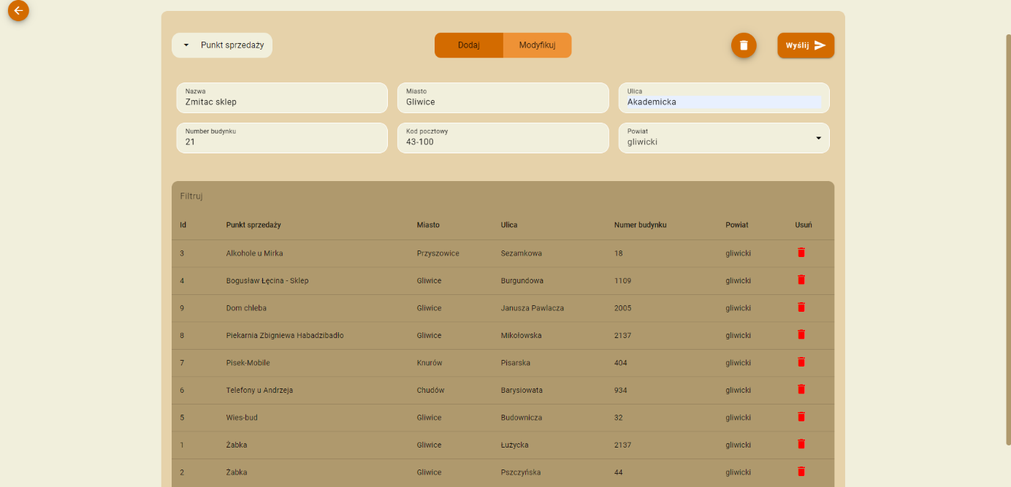

*Rys. 33 Dodanie punktu sprzedaży „Zmitac sklep”*

*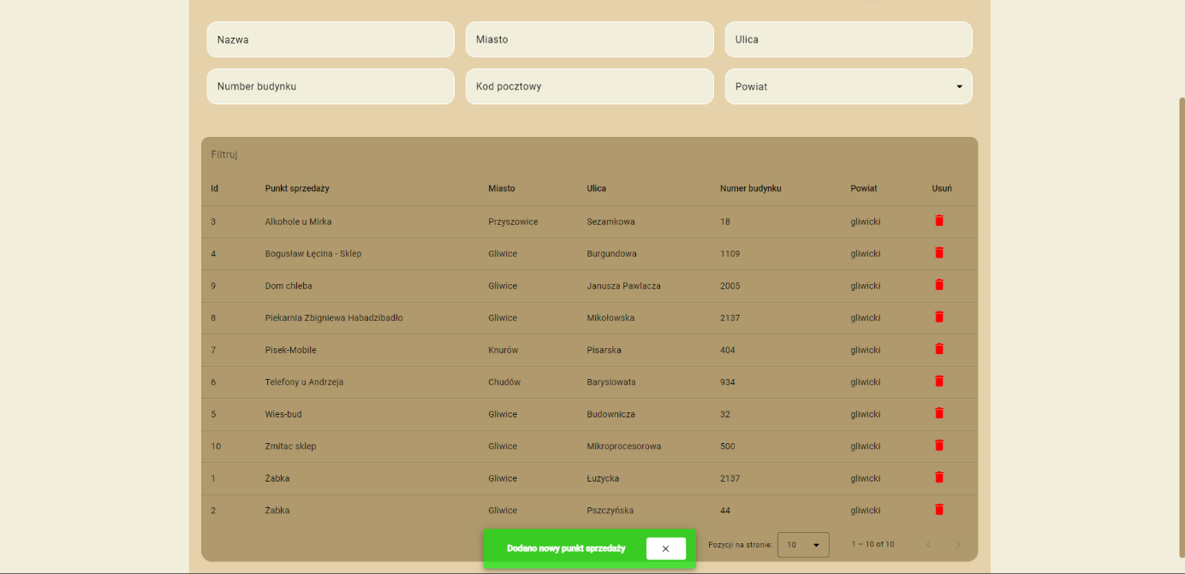Rys. 34 Produkt został dodany*

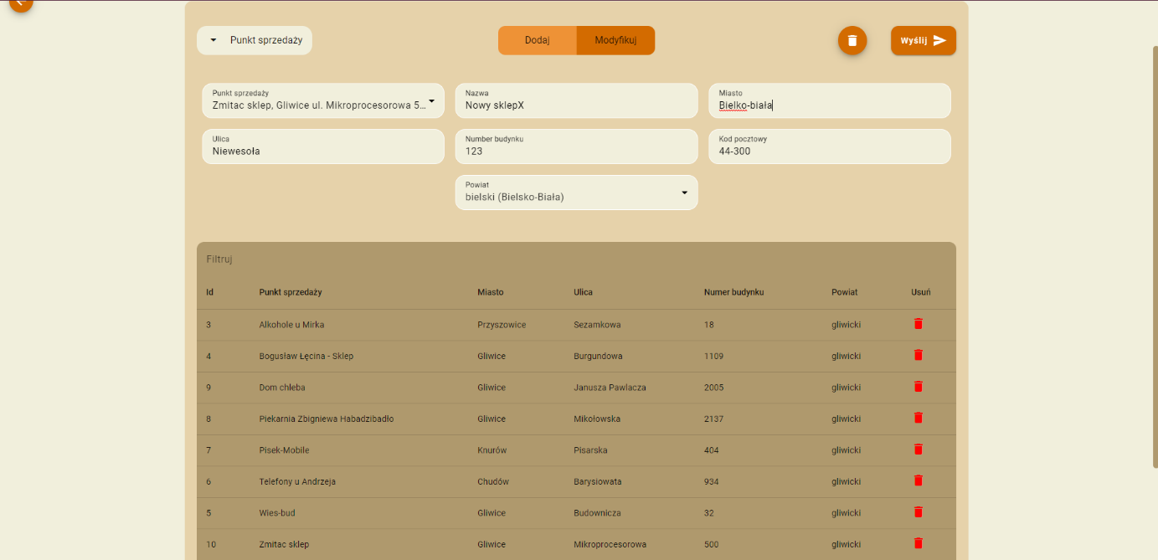

*Rys. 35 Modyfikacja punktu sprzedaży „Zmitac sklep”*

*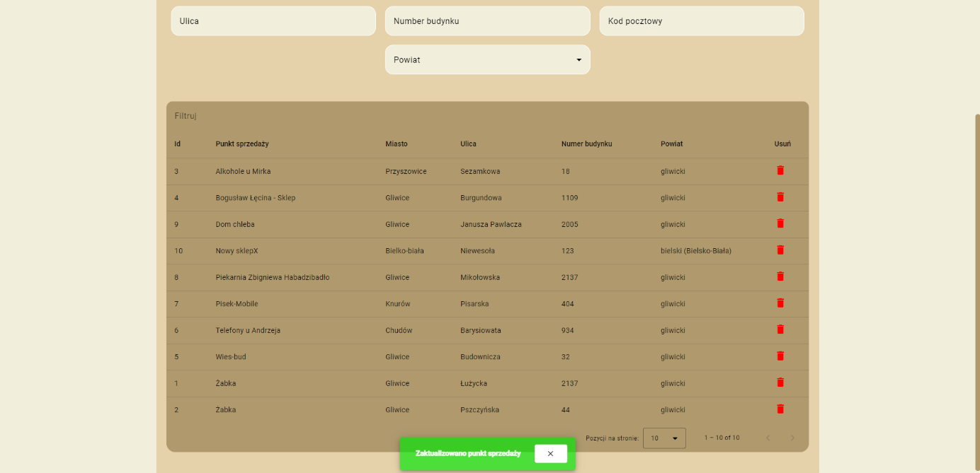Rys. 36 Zmodyfikowany punkt sprzedaży*

Panel administratora dla użytkowników:

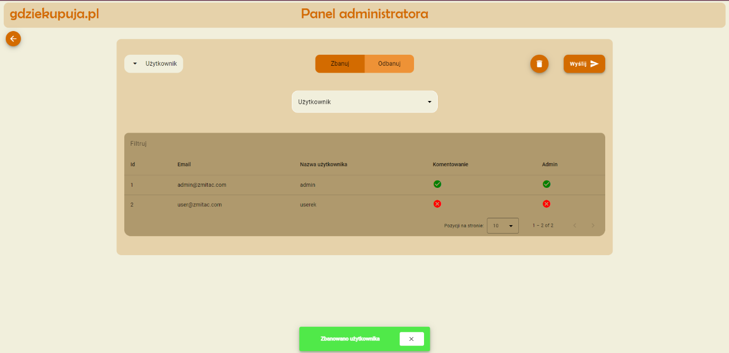

*Rys. 37 Użytkownik „userek” został zbanowany*

*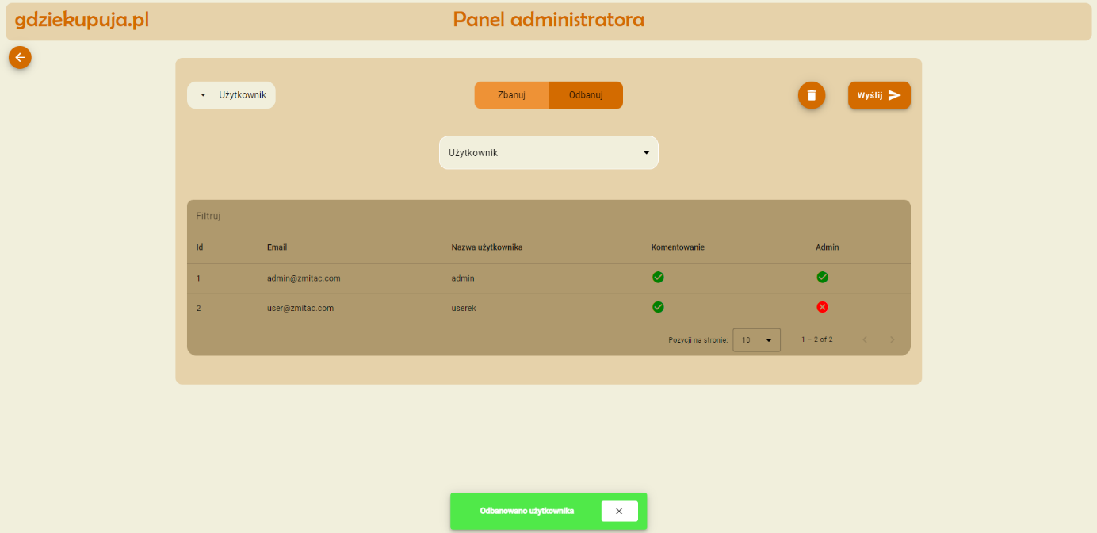Rys. 38 Użytkownik „userek” został odbanowany*

1. Specyfikacja wewnętrzna

*TODO*